Консультация для родителей:
«Ребенок и незнакомые люди»
В современном мире, очень много опасностей, которые подстерегают наших детей. Когда ваш ребенок достигает дошкольного возраста, вы просто обязаны научить его правилам безопасного поведения. Не напугать, не пригрозить или заставить, а именно научить.
Одной из часто встречающихся опасностей является - встреча с незнакомцем. Даже взрослый может не всегда быстро оценить ситуацию, прервать вопрос собеседника, принять нужное решение. Что уж тогда говорить о детях. Необходимо научить ребенка быстро реагировать на напор взрослого, объяснить ребенку, что нужно делать, если к нему обращается незнакомый человек. Родители должны проигрывать с ребенком возможные ситуации встречи с незнакомым человеком.
Но это не значит, что, если вы несколько раз повторите малышу, что это нельзя, он запомнит, и делать так не будет. Необходимо выработать защитный рефлекс, который в нужный момент сработает автоматически.
Зачастую, незнакомцы, которые задумали что-то плохое по отношению к ребенку, очень хорошие психологи, умеют расположить к себе. Они коммуникабельны, прекрасно выглядят и вообще не вызывают у детей чувство опасения. Родители должны, прежде всего, обозначить, кто такой незнакомец.
Незнакомец – это человек, которого мама или папа не представили ребенку официально.
Соседи, родители одноклассников, продавцы близлежащих магазинов, которых знает ребенок, с которыми здоровается и часто видится, тоже считаются незнакомцами. Если мама, гуляя с ребенком, встретила свою подругу, поговорила с ней, то она ни в коей мере не является знакомым человеком для ребенка. А вот если эта подруга пришла к ним в гости и мама официально представила сына подруге, а подругу своему малышу, то это можно считать знакомством. Чтобы человек перешел в категорию знакомых, с ним должны быть знакомы и родители ребенка, и сам ребенок. Но даже в этой ситуации, ребенок, встретив эту тётю - подругу мамы, на улице, может довериться и пойти с ней, если мама его об этом предупредила заранее.
Одним из важных моментов является кодовое слово, которое родители и ребенок придумали для того, чтобы избежать опасности уйти с незнакомым человеком. Если на улице к ребенку подошел человек и сказал, что его направила мама, нужно попросить назвать кодовое слово. Но если незнакомец затрудняется, следует немедленно уходить. Забыл ли тот слово, мама не сказала ему – это не важно. Уходить надо всегда.
Существует схема общения с незнакомыми людьми. И её нужно прорабатывать вместе с ребёнком. Нужно проигрывать разные ситуации, обсуждать с какими просьбами могут подойти к ребенку чужаки и т. д. Ребенка надо учить, трезво оценивать ситуацию.
Алгоритм общения с незнакомцем.
- Оценивание ситуации.
Ребенок должен сказать себе, что перед ним - незнакомый человек. Не важно, кто это – девочка, мальчик, дедушка, молодая женщина – если незнакомец, то ведем себя со всеми ними, практически одинаково.
- Держим дистанцию.
Научить ребенка держать дистанцию. Отмерить дома на полу расстояние 2 метра, чтобы ребенок мог запомнить это расстояние. Ребенок может вести беседу с незнакомцем только на безопасной дистанции (не ближе 2х метров). Если человек приближается – надо уходить или убегать в безопасном направлении.
- Сразу пресечь разговор.
Умело, пресекаем разговор на 5-й секунде. Среди злоумышленников попадаются прекрасные психологи, которые могут «заболтать» и взрослого, не говоря уж о ребенке. Поэтому беседа может длиться 5-10 секунд, после чего необходимо принимать решение.
- Уходим в безопасное место.
Это значит, надо сразу и быстро идти в то место, где есть люди, вместо того, чтобы прятаться в кустах или за зданиями.
После выхода из ситуации, ребенок должен рассказать родителям о беседе с незнакомцем, стараясь, хотя бы примерно, описать приметы незваного собеседника.
Тайны от родителей исключены!
Объясните ребенку, что от любимых людей у него не должно быть никаких тайн. Даже под воздействием угроз и запугиваний, они обязательно должны придти к родителям и все рассказать.
Должен или нет, ребенок помогать незнакомым людям.
Ребенок не должен помогать незнакомцам, но может это сделать, максимально соблюдая осторожность и предварительно обеспечив собственную безопасность. Например, если спрашивают дорогу до магазина, можно отойдя от незнакомца на 4-5метров махнуть рукой в нужном направлении или посоветовать тому, спросить помощи ещё у кого-нибудь. Ведь взрослый должен искать помощи у взрослого. Его обращение за помощью к ребенку должно выглядеть непонятным и подозрительным.
Как быть если ребенку самому требуется помощь, и он вынужден обратиться за ней к незнакомцу?
Критерии, по которым ребенок может оценить незнакомца и признать его безопасным для себя.
- Люди в форме.
При вынужденном обращении к незнакомцу, ребенок может поискать «нужного» человека. Это могут быть люди в форме: полицейский, военнослужащий, охранник, пожарный и т.д. Риск попасть на опасного человека, хотя и присутствует, но он очень невелик. Обязательным условием тут является хорошая подготовка ребенка. Малыш должен хорошо знать и узнавать форму пожарного, полицейского или военного. Рыбак в камуфляже или «полицейский» в кителе, но в черных, не соответствующих форме брюках, должны насторожить ребенка. И даже в этом случае нужно соблюдать дистанцию и никуда не уходить с незнакомцем.
- Работники государственных учреждений.
Попросить помощи ребенок может у работника магазина или почты, поликлиники или аптеки, или любого другого государственного учреждения.
Общий принцип – искать человека, находящегося на своём рабочем месте, и обращаться за помощью к нему.
Уважаемые родители, помните, дети обожают подражать взрослым, так что не стоит самим пренебрегать правилами безопасного поведения. Проявляйте участие к другим детям, если вы видите, что кому-то необходима ваша помощь – не проходите мимо!

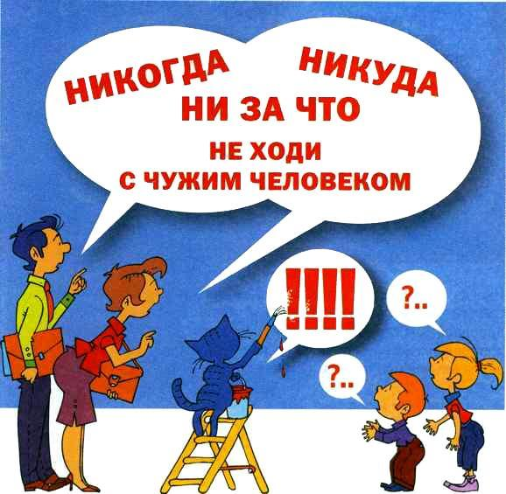

Памятка для родителей.
Следует научить детей:
ПРАВИЛО ЧЕТЫРЕХ «НЕ»
НЕ разговаривать с незнакомцами и не впускать их в дом!
НЕ заходить с незнакомцами в лифт и подъезд!
НЕ садиться в машину к незнакомцам!
НЕ уходить на улице далеко от взрослых
В каких ситуациях всегда отвечать «нет»
Если тебе предлагают зайти в гости или подвезти до дома, пусть даже это будет сосед.
Если за тобой в школу или в детский сад пришел посторонний, а родители тебя не предупреждали.
Если в отсутствие родителей пришел малознакомый человек, впускать его в квартиру или идти с ним куда-нибудь.
Если незнакомый человек угощает чем-то.
Правила личной безопасности дома и на улице:
1. Нельзя открывать дверь незнакомому человеку, даже если он в форме врача, полицейского, почтальона.
2. Нельзя разговаривать на улице с незнакомыми людьми, особенно, если они что-нибудь предлагают (покататься на машине, подвезти до дома, съездить за конфетами, в кино и др.).
3. Если незнакомый человек пытается открыть дверь, нужно позвонить в полицию и назвать свой адрес, постучать в стену соседям или позвонить им.
4. Нельзя впускать в дом людей, которые говорят, что они пришли по просьбе родителей. Родители должны об этом сообщить.

